PRESSEMITTEILUNG
Schwäbisch Hall, 12.12.2025

OPTIMA unterstützt den Förderverein Beuteltigerstark
mit 3.000 Euro
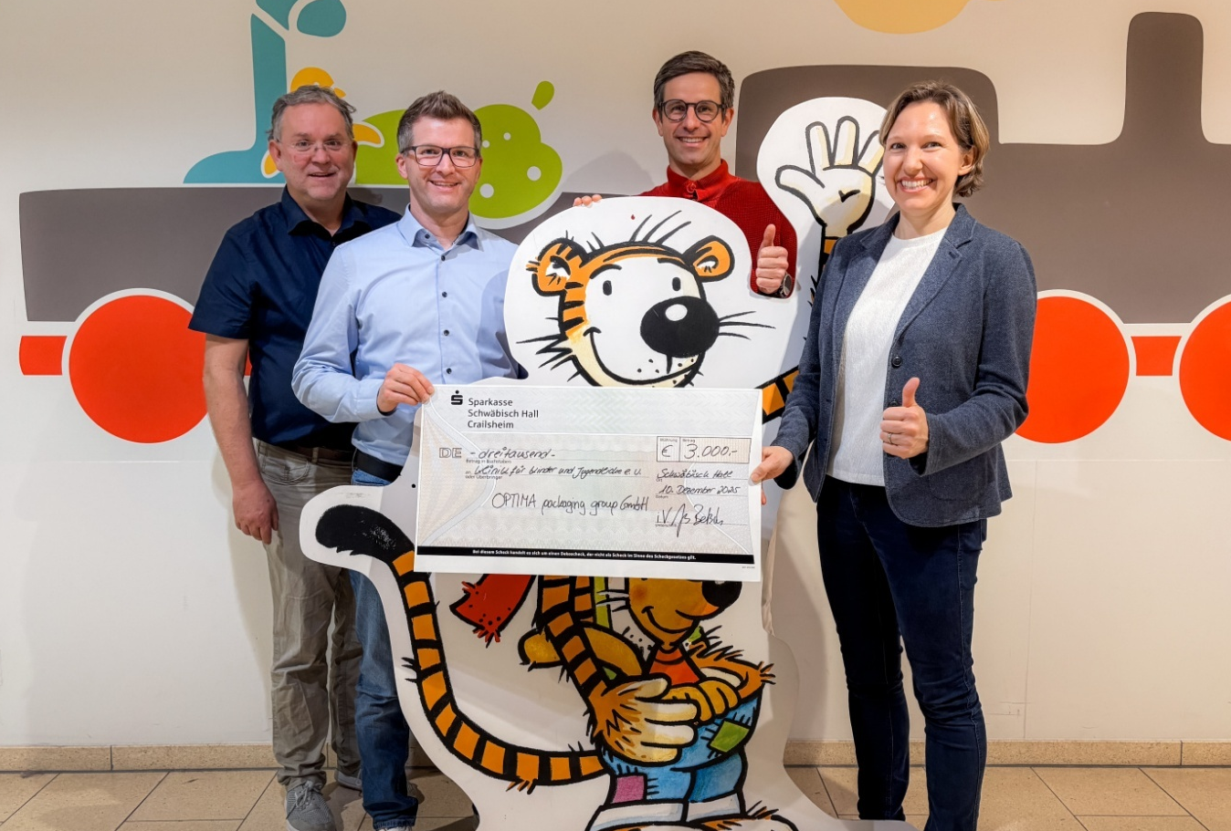
Chefarzt Prof. Dr. Andreas Holzinger (von links nach rechts), Marketingleiter Jens Betsch, Oberarzt
Daniel Buchzig und Vereinsvorsitzende Isabell Rathgeb bei der Scheckübergabe. (Foto: OPTIMA)

Die Optima Unternehmensgruppe hat dem Förderverein Beuteltigerstark eine Spende in Höhe von 3.000 Euro übergeben. Der Verein unterstützt die Kinderklinik am Diakonie-Klinikum Schwäbisch Hall und finanziert Projekte, die den jungen Patientinnen und Patienten sowie ihren Familien zugutekommen – von der Frühchenstation bis zur pädiatrischen Versorgung.
Die symbolische Scheckübergabe fand in der Kinderklinik statt. Jens Betsch, Marketingleiter bei Optima, überreichte den Scheck stellvertretend an Isabell Rathgeb, Vorsitzende des Fördervereins, Oberarzt Daniel Buchzig und Chefarzt Prof. Dr. Andreas Holzinger, die sich für die bestmögliche medizinische Betreuung der Kinder einsetzen.
„Mit unserer Spende möchten wir die Arbeit des Fördervereins unterstützen, der sich mit großem Engagement für die kleinen Patientinnen und Patienten stark macht“, sagte Jens Betsch bei der Übergabe.
Der Förderverein Beuteltigerstark ermöglicht zusätzliche Angebote und Anschaffungen, die über die Grundversorgung hinausgehen – von Spiel- und Beschäftigungsmöglichkeiten bis hin zu speziellen Geräten für die Frühchenstation.
Weitere Informationen finden Sie unter https://www.beuteltigerstark.de.

Über OPTIMA
Optima ist Technologieführer im präzisen Dosieren, Füllen, Verpacken und im Handling anspruchsvoller flüssiger und fester Produkte. Mit flexiblen und kundenspezifischen Systemen sorgt Optima seit mehr als 100 Jahren dafür, dass wertvolle und empfindliche Güter wie Medikamente, Hygiene- und Medizinprodukte, Lebensmittel oder Kosmetika weltweit bei den Menschen ankommen, die täglich auf diese Produkte angewiesen sind.
3.400 Experten tragen am Hauptsitz in Schwäbisch Hall sowie an über 20 Standorten im In- und Ausland zum weltweiten Erfolg von Optima bei. Die gemeinsame Mission „We care for people“ steht dabei im Vordergrund.

Pressekontakt
OPTIMA packaging group GmbH
Denise Fiedler
Group Communications Manager
pr-group@optima-packaging.com
www.optima-packaging.com

